U1.- INTRODUCCION A LA INGENIERIA DEL SOFTWARE

Creación de cuenta github y comandos git

Créate una cuenta de github.

Después, dedica 30 minutos a leer y entender algunos de los comandos más habituales de git e intenta ponerlos en práctica:
>git init
>git add
>git commit
>git push
>git pull

Realiza una pequeña síntesis de los comandos mencionados.

git init (o clone) es el comando para crear un nuevo “almacén” donde guardar la información.

git add es el comando para añadir archivos a nuestro repositorio local.

git commit es el comando para realizar los cambios en una nueva versión, lo que hacemos es prepararlo para ello.

git push es el comando para enviar archivos de un lado al otro, o sea, para subirlos a la nube de github.

git pull es el comando para que nos bajemos de github una fusión de un condigo con otro.

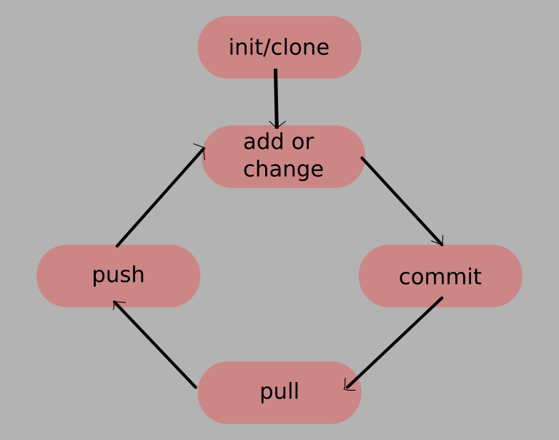

Referencias sacadas de: http://rogerdudler.github.io/git-guide/index.es.html

Imágenes vistas en: http://allsyed.com/git-5-minutes/

